For Research Use Only. Not For Use In Diagnostic Procedures
USER GUIDE MesGen Biotechnology
Version 2.0
DS-30脱盐柱

DS-30 desalting columns packed with Crystadex G-25 resin
Cat.No. MP10080X
Product Size : 3 columns □ 10 columns □
产品简介
DS-30脱盐柱是便捷的手动脱盐柱，所有操作不需要借用仪器即可完成，脱盐效率高，方便快捷。该脱盐柱内含30ml Crystadex G-25填料，其孔径排阻极限为5000，分子小于孔径的则会进入到凝胶孔内，其整个路径是整个凝胶体积；分子大于孔径的则不会进入凝胶孔内，只在凝胶的外水体积中流过，所以，大分子会较小分子先流出。该脱盐柱可以用来去掉大分子（>5000）中的盐、标记物或其他小分子杂质等，也可以用来交换缓冲溶液。该脱盐柱上样体积为8.0-12ml。
操作步骤
- 1、平衡：打开上下盖帽，柱里的保护液会自然低落，继续加入缓冲溶液，一边滴一边加，直到紫外吸收基线平稳为止，或者加到3倍柱体积。这一步是为了尽量去除层析柱中的保护液。
- 2、进样：DS-30最大进样体积为12ml，样品体积不足12ml的，可以在样品完全进入柱床里面后补加缓冲液到总体积12ml。
- 3、洗脱：继续加入缓冲液进行洗脱，根据图1洗脱曲线进行洗脱。
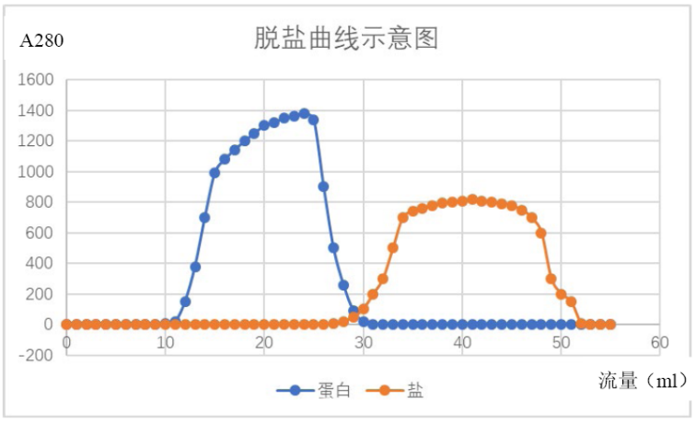

图1

Do not eat

注1：这里的缓冲液是实验者所希望的缓冲液，比如实验者希望蛋白脱盐之后的溶液是去离子水，那么这里的缓冲液就是去离子水。
注2：洗脱规则是洗脱体积一般比样品体积大20%左右。可以根据进样体积选择收集终止时间。比如进样12ml，从12ml开始收集，到26ml左右停止收集。
4、 再生保存：该层析柱虽为一次性使用，但也可以重复再生使用。步骤如下：
4.1 去离子水洗柱5个体积；
4.2 用0.1--0.2M NaOH清洗2-3个体积（NaOH会导致流速变慢）；
4.3 用去离子水清洗3个体积；
4.4 用添加了叠氮钠等防腐剂的溶液过柱5个体积，4℃保存（或者用20%乙醇洗柱5个体积，用20%乙醇会导致柱流速变慢，冷藏保存时柱体收缩）；

贮存条件
4-30℃，20%乙醇，有效期12个月。

Technical literature is available at: www.mesgenbio.com. E-mail MesGen Technical Services if you have questions on use of this system: tech@mesgenbio.com

仅供科学研究 禁止用于临床诊断
For Research Use Only. Not For Use In Diagnostic Procedures.

